

MOÇÃO N°_______ / 2018

O Vereador que este subscreve, solicita depois de ouvida esta Casa, que seja enviada MOÇÃO DE CONGRATULAÇÃO à Igreja Evangélica de Jesus – Nacional - na pessoa do Pastor Armando Eduardo da Silva pelos 53 anos da Igreja em Julho de 2018.
Receba em nome da Câmara Municipal de Sete Lagoas, os aplausos e o reconhecimento por esta caminhada.

Deus continue abençoando sua vida e toda família!

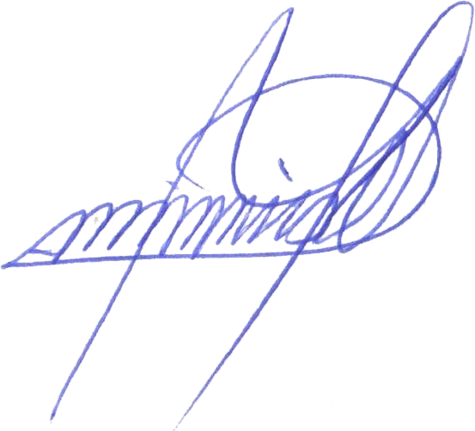
_________________________________________


Sete Lagoas, 7 de fevereiro de 2018

